**JUNIO 2012**

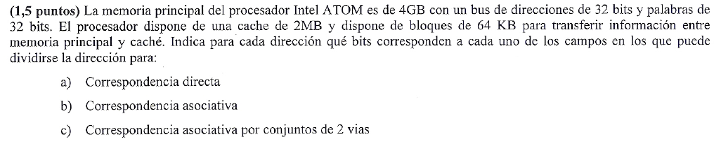

**Datos:**

Memoria principal → 4GB → 2^32 bytes

Bus de direcciones → 32 bits → 2^5 bits

Tamaño de palabra → 32 bits → 2^5 bits

Memoria caché → 2MB → 2^21 bytes

Tamaño del bloque → 64KB → 2^16 bytes

a) Correspondencia directa

etiqueta = bits MP – bits Palabra – bits bloque MC

línea = bits caché - bits tam bloque

palabra = bits MP – bits bloque

Etiqueta → 32 – 5 – 16 = 11

Línea → 21 – 16 = 5

Palabra → 32 – 16 = 16

b) Correspondencia asociativa

etiqueta = bits MP – bits tam bloque

Palabras = bits tam bloque

Etiqueta → 32 - 16 = 16

Palabra → 16

c) Correspondencia asociativa por conjuntos de 2 vías

Etiqueta = bits Mp – bits tam bloques – conjunto

palabra = bits tam bloque

conjunto = bits línea – bits vías

Etiqueta → 32 – 16 – 4 = 12

Conjunto → 5 - 1 = 4 (32 -> 2^5 , 2^1 vias)

Palabra → 32 – 16 = 16